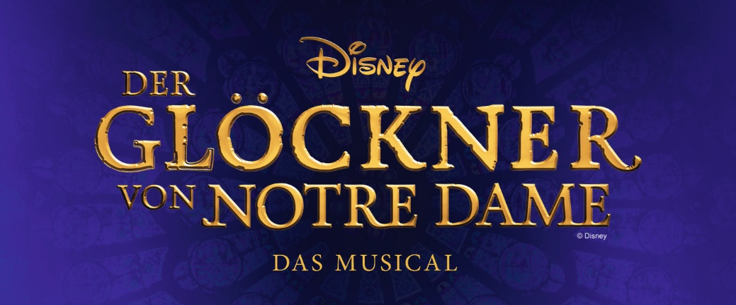

Disney-Welterfolg „Der Glöckner von Notre Dame“ erstmals auf grosser Tournee und vom 19. bis 31. Januar 2027 im Theater 11 Zürich
Eine Geschichte über Mut, Liebe und Menschlichkeit kehrt auf die grosse Bühne zurück: Der Disney-Klassiker „Der Glöckner von Notre Dame“ geht 2026/2027 erstmals auf Tournee und gastiert vom 19. bis 31. Januar 2027 im Theater 11 Zürich. Die neue deutschsprachige Inszenierung des renommierten Budapester Operettentheaters verspricht ein beeindruckendes Bühnenerlebnis voller Emotion, Dramatik und zeitloser Botschaften.
Der Brand der Kathedrale Notre-Dame de Paris im April 2019 löste weltweit Betroffenheit, aber auch eine nie dagewesene Welle der Solidarität aus. Nach jahrelanger Rekonstruktion feierte das ikonische Bauwerk im Dezember 2024 seine glanzvolle Wiedereröffnung – als Symbol der Hoffnung und des Zusammenhalts.
Notre-Dame bildet zugleich das Herzstück von Victor Hugos weltbekanntem Roman, dessen Figuren wie Quasimodo und Esmeralda seit Generationen berühren. Disneys Zeichentrickverfilmung von 1996 machte die Geschichte für ein Millionenpublikum unvergesslich. Die Inszenierung setzte auf eine dramatische Erzählung, eindringliche Lieder und zeitlose Botschaften über Menschlichkeit und Inklusion. Dieser Klassiker wurde mit der Bühnenfassung zu einem kraftvollen Musical, das große Emotionen mit überwältigender Musik und spektakulären Bildern vereint.
Die neue deutschsprachige Inszenierung von Disney Der Glöckner von Notre Dame des renommierten Budapester Operettentheaters, das bereits mit seiner Version von Disney Die Schöne und das Biest mehr als eine Million Zuschauerinnen und Zuschauer restlos begeisterte, geht nun erstmals ab Oktober 2026 auf große sechsmonatige Tournee in Deutschland und der Schweiz.

Mitreißende Songs vom mehrfach preisgekrönten Komponisten Alan Menken
Disney Der Glöckner von Notre Dame beeindruckt mit seiner eindrucksvollen Klangwelt, geschaffen vom mehrfach Oscar-prämierten Komponisten Alan Menken, der bereits unvergessliche Songs für Disney Klassiker wie „Arielle, die Meerjungfrau“, „Die Schöne und das Biest“, „Aladdin“, „Hercules“ und „Pocahontas“ geschrieben hat. Mit dem bekannten Komponisten und Liedtexter Stephen Schwartz (u. a. Wicked) hat er ein musikalisches Meisterwerk erschaffen, das von mitreißenden Songs über gewaltige Chöre bis zu zarten Balladen reicht und der Geschichte eine tiefgreifende emotionale Kraft verleiht. Das Musical vereint neben allen bekannten Disney Songs aus dem Film zusätzliche Titel und einen kraftvollen sinfonischen Klang. Das hochkarätige Ensemble des Budapester Operettentheaters, mit ihrem imposanten 14-köpfigen Live-Orchester, lässt die Songs von Alan Menken in ihrer ganzen Vielschichtigkeit erstrahlen und verleiht der Erzählung eine einzigartige Tiefe und Poesie.

Eine Geschichte über Mut, Liebe und Menschlichkeit
Basierend auf dem gleichnamigen Roman des französischen Schriftstellers Victor Hugo führt Disney Der Glöckner von Notre Dame das Publikum von den Türmen der Pariser Kathedrale in die dunklen Gassen des mittelalterlichen Paris. Im Zentrum steht Quasimodo, der entstellte Glöckner, der abgeschieden in Notre-Dame lebt – fernab der Welt, doch voller Sehnsucht nach ihr. Als er sich zum Fest der Narren unter die Menschen wagt, stößt er auf Ablehnung – bis ihm die ebenso mutige wie mitfühlende Esmeralda zur Seite steht. Zwischen beiden entwickelt sich eine zarte Verbindung, die aber unter den Augen des fanatischen Erzdiakons Frollo bald bedroht wird. In einer Welt, in der Vorurteile und Machtmissbrauch regieren, erzählt das Musical eine zutiefst menschliche Geschichte über Außenseitertum, Gerechtigkeit und eine Liebe bis über den Tod hinaus.

Die Kathedrale Notre-Dame de Paris: ikonisches Bauwerk mit weltweiter Strahlkraft
Im Zentrum der Geschichte steht nicht nur der Glöckner Quasimodo, sondern auch ein Bauwerk von weltgeschichtlicher Bedeutung: die Kathedrale Notre-Dame de Paris. Sie ist titelgebender und zentraler Ort der Geschichte sowie ein bedeutungsträchtiges Symbol; der weltbekannte Roman von Victor Hugo, der die literarische Vorlage des Musicals bildet, trägt im Original den Titel „Notre-Dame de Paris“. Errichtet ab dem Jahr 1163 und nach fast 200 Jahren Bauzeit im Jahr 1345 vollendet, gilt die Kathedrale mit den ikonischen Fensterrosetten als eines der bedeutendsten Meisterwerke der gotischen Architektur Europas. Der verheerende Brand von Notre-Dame im April 2019 löste weltweit eine Welle der Anteilnahme und grenzenlosen Bereitschaft zum Wiederaufbau des geliebten Wahrzeichens aus.

Ein aufwendig inszeniertes Bühnenepos
Ein Ensemble herausragender Solisten, aufwändige Choreografien und eine imposante Bühnenausstattung mit gotischer Architektur, riesigen Glocken und farbenprächtigen Kostümen: Über 70 Beteiligte führen das Publikum direkt ins monumentale Paris des 15. Jahrhunderts zwischen Kathedrale, Straßenfest und Kirchturm, und sorgen in der Inszenierung des Budapester Operettentheaters für ein unvergessliches Live-Erlebnis. Disney Der Glöckner von Notre Dame ist ein musikalisches Bühnenepos voller Leidenschaft, Dramatik und Hoffnung.



Tournee 2026/2027

19.01.2027 – 31.01.2027
Zürich, Theater 11

Der Glöckner von Notre Dame

Vorstellungen: Theater 11 Zürich
Dienstag, Donnerstag und Freitag um 19.30 Uhr – außer Di, 19.01.2027: 18.30
Mittwoch um 18.30 Uhr
Samstag um 14.30 + 19.30 Uhr
Sonntag 13.30 Uhr, am 24.01.2027 auch um 18.30 Uhr

Preise: CHF 57 – CHF 157.-

Dauer: ca. 2 h 30 Minuten (inkl. Pause)

Sprache: in deutscher Sprache

Vorverkauf: www.ticketcorner.ch, bei allen Ticketcorner-Vorverkaufsstellen oder unter Ticketcorner 0900 800 800 (CHF 1.19/Min)
an allen bekannten Vorverkaufsstellen und die Hotline
Ticketcorner 0900-800 800 (CHF 1,19/Min.)

Veranstalter: ATG Entertainment

Informationen: www.gloeckner-musical.de

Weitere Infos + Bildmaterial: www.musical.ch/presse

